《旅游》新论坛改版 CSS3效果
http://lvyou.baidu.com/search/notes
1. 背景动画？

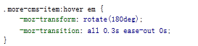（FF立功了）

2. 圆角
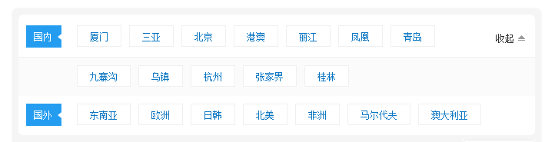

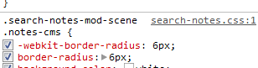

3. 伪类+动画+阴影+透明



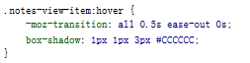

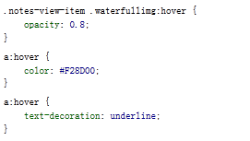

4. 透明+动画
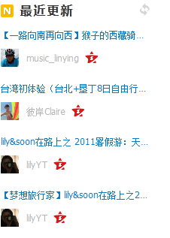

文字截断


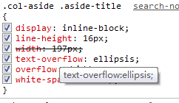

http://lvyou.baidu.com/notes/photo/list/c134fc697f21fbdb1777ff9d

5. 伪类：hover、阴影
